NA DALJAVO OBRAVNAVAMO UČNO SNOV, KI JE ZELO ZAHTEVNA. KO PRIDEMO SPET V ŠOLO, VAM BOM VSE ŠE ENKRAT RAZLOŽILA.

NAJPREJ VAM BOM UČNO SNOV RAZLOŽILA KORAK ZA KORAKOM. TEGA NE PREPISUJTE.

NASLEDNJA UČNA SNOV RAZLAGA, NA KAKŠEN NAČIN SE MED SEBOJ V MOLEKULE POVEZUJEJO **ATOMI NEKOVIN**

OD NAČINA POVEZAVE ATOMOV SO ODVISNE VSE LASTNOSTI SNOVI. POVEZAVI MED ATOMI NEKOVIN PRAVIMO

**KOVALENTNA VEZ.**

**PRI UČENJU SNOVI SI POMAGAJTE Z UČBENIKOM IN ELEKTRONSKIMI UČBENIKI. POGLEJ ANIMACIJE.**

I. NEPOLARNA KOVALENTNA VEZ (Učbenik, str. 66, 67)

* Nastane pri povezovanju **enakih atomov nekovin** (H2, O2,…)
* Vez nastane tako, da vsak atom prispeva zunanje elektrone v skupni ali vezni elektronski par.
* Atom odda v skupno vez toliko elektronov, kot jih potrebujejo, da si izpopolni zunanjo lupino na 8 elektronov, razen vodik.
* Vezni elektronski par enakovredno pripada obema atomoma, ki tvorita vez. Vezni par prikažemo s
* Nastane nepolarna molekula- oba pola molekule sta enaka.

Poglej animacijo :

<https://eucbeniki.sio.si/kemija8/940/index1.html> (nastanek molekule vodika)

<https://eucbeniki.sio.si/kemija8/940/index5.html> (nastanek molekule kisika in dušika)

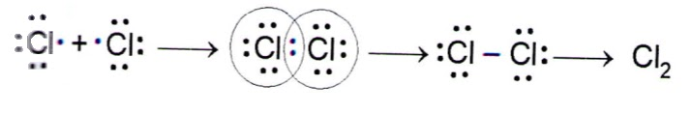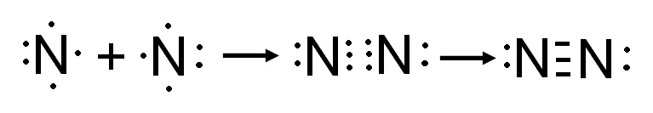



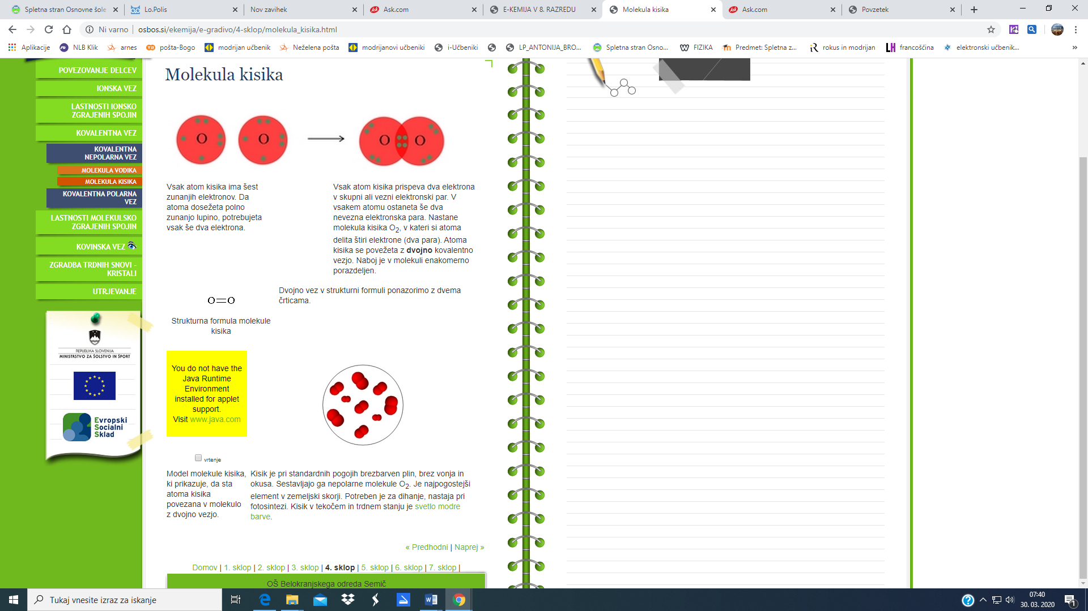

1. POLARNA KOVALENTNA VEZ

* Polarna kovalentna vez nastane pri povezovanju **različnih atomov nekovin**
* Atomi nekovin niti ne oddajajo niti ne sprejemajo zunanjih elektronov, pač pa si delijo skupne elektronske pare (1elektronski par = 1 kovalentna vez).
* Vezni elektronski par en atom bolj privlači kot drugi atom, zato se elektronski par bolj pomakne k enemu od atomov, ki tvorita vez. Naboj v molekuli ni enakomerno porazdeljen.
* Nastane **polarne molekula.**

Poglej animacijo:

<https://eucbeniki.sio.si/kemija8/941/index4.html> (nastanek polarne kovalentne vezi v molekuli vode)

<https://eucbeniki.sio.si/kemija8/941/index6.html> (nastanek polarne kovalentne vezi v molekuli vodikovega klorida)

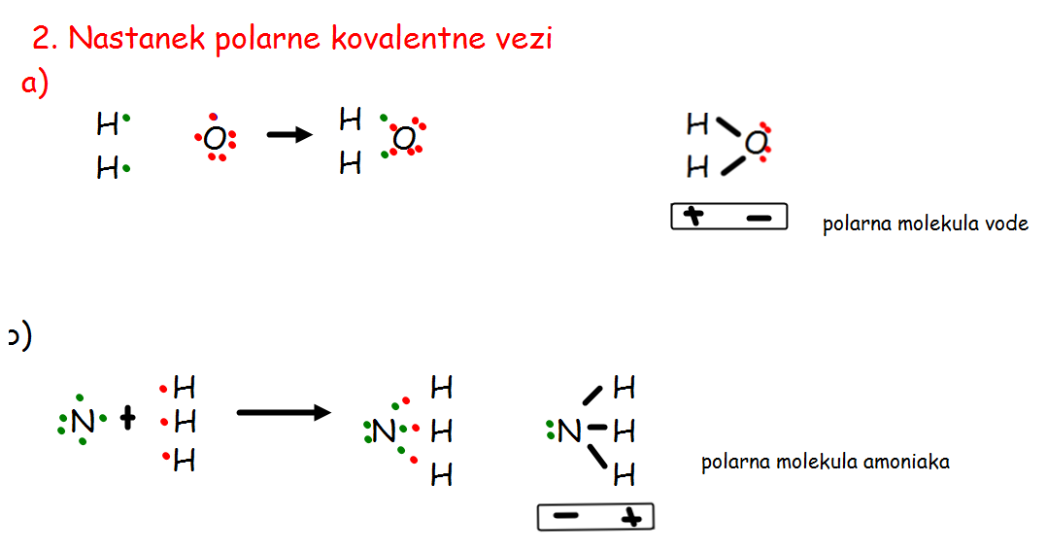

* Atom kisika ima 6 zunanjih elektronov ( manjkata mu še 2); atom vodika ima 1 zunanji elektron

(manjka mu še 1 elektron). Vsak atom vodika prispeva po 1 elektron v skupni ali vezni elektronski par, vsak atom kisika pa v vezni elektronski par prispeva po 2 elektrona.

* Atom kisika pa vezni elektronski par bolj privlači, zato se elektronski par bolj približa k atomu kisika. Nastane

polarna molekula (en del molekule ima pozitivni naboj, drugi del molekule pa negativni).

SPODNJE BESEDILO PREPIŠI V ZVEZEK IN DOPOLNI.

**K O V A L E N T N A V E Z**

**(učbenik, str. 66 - 71)**

**I. NEPOLARNA KOVALENTNA VEZ (Učbenik, str. 66, 67)**

* Nastane pri povezovanju **enakih atomov nekovin** (H2, O2,…)
* Vez nastane tako, da vsak atom prispeva zunanje elektrone v skupni ali vezni elektronski par.
* Atom odda v skupno vez toliko elektronov, kot jih potrebujejo, da si izpopolni zunanjo lupino na 8 elektronov, razen vodik.
* Vezni elektronski par enakovredno pripada obema atomoma, ki tvorita vez. Vezni par prikažemo s
* Nastane nepolarna molekula- oba pola molekule sta enaka.

1. Nastanek nepolarne kovalentne vezi:

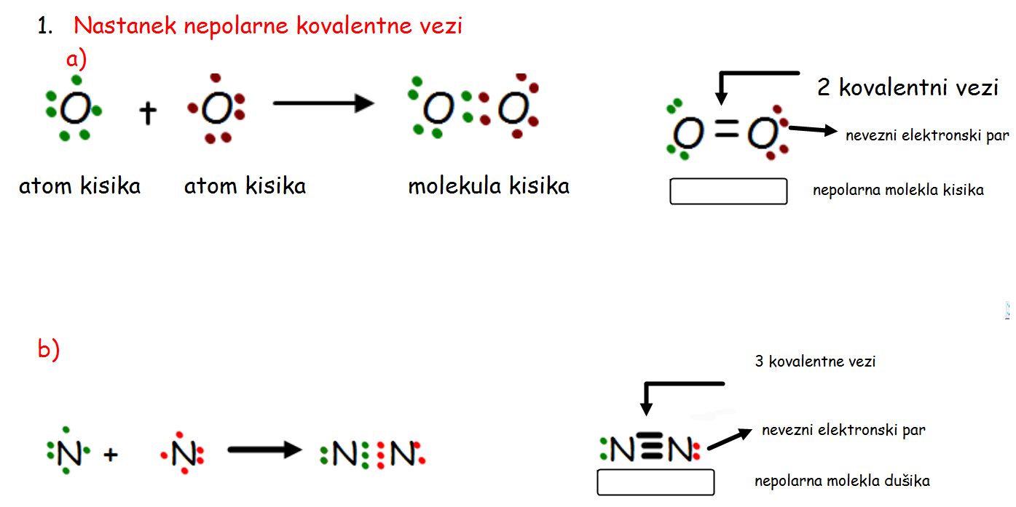

 DOPOLNI (učbenik str. 67)

**I. POLARNA KOVALENTNA VEZ (Učbenik, str. 66, 67)**

* Polarna kovalentna vez nastane pri povezovanju **različnih atomov nekovin**
* Atomi nekovin niti ne oddajajo niti ne sprejemajo zunanjih elektronov, pač pa si delijo skupne elektronske pare (1elektronski par = 1 kovalentna vez).
* Vezni elektronski par en atom bolj privlači kot drugi atom, zato se elektronski par bolj pomakne k enemu od atomov, ki tvorita vez. Naboj v molekuli ni enakomerno porazdeljen.
* Nastane **polarne molekula.**



DOPOLNI(učbenik, str. 69)